**沙河口区2018-2019学年度第一学期期末质量检测试卷**



**八年级物理**

注意事项:

1.请在答题卡上作答,在试卷上作答无效;

2.本试卷共五大题,32道小题。满分90分。考试时间80分钟。

一、选择题(本题共14小题,每小题2分,共28分)

**注意:第1-11小题中,每小题只有一个选项正确**

1.下列图中,关于刻度尺的使用正确的是

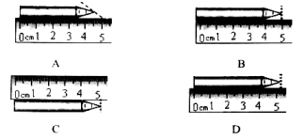

2.我们能很容易分辨出笛子、二胡的声音,主要是因为这两种声音的

A.频率不同B.音色不同C.响度不同D.音调不同

3.下列估测值最接近实际的是

A.人步行的速度约为5m/sB.教室门的高度约为2m

C.比舒适的环境温度约为5℃ D.一本物理课本的质量约为5kg

4.下列现象中,能用光的折射解释的是

A.放在水中的筷子,看上去在水面处“折断”了

B.月光下,人在地面上的影子

C.平静的河面映出桥的“倒影”

D.阳光透过树叶间的缝隙射到地面,形成圆形光斑

5.下列控制噪声的实例中,属于从产生环节进行控制的是

A.在录音棚内安装隔音设备B.在学校或住宅区种植花草树木

C.学校附近禁止汽车鸣笛D.在高噪声环境下工作的人员要戴上耳罩

6.下列说法中正确的是

A.春天的早晨经常出现大雾,这是汽化现象

B.夏天揭开冰棒包装后会看到冰棒冒“白气”,这是凝华现象

C.秋天的早晨花草上出现小的露珠,这是液化现象

D.初冬的早晨地面上会出现白色的霜,这是凝固现象

7.教室里安装的电子白板投影仪,其镜头的焦距为15cm,为了在白板上得到清晰的像,投影仪镜头到白板的距离应

A.等于30cmB.大于30cm

C.小于15cmD.大于15cm，小于30cm

8.下列措施中能加快蒸发的是

A.将衣服晾在向阳、通风处B.酒精灯不用时盖上灯帽

C.用保鲜袋装蔬菜放入冰箱D.植树时剪除大量枝叶

9.如图1是某人眼睛看物体时的成像示意图。则他的眼睛类型及矫正需要选用的透镜分别是

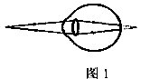

A.近视眼凸透镜B.近视眼凹透镜

C.远视眼凸透镜D.远视眼凹透镜

10.小明在光具座上做“研究凸透镜成像”的实验,当烛焰到凸透镜的距离为20cm时,光屏到凸透镜的距离16cm,此时在光屏上恰能成一个清晰的像,由此判断,他所用的凸透镜的焦距为

A.一定在8cm到10cm之间B.一定在10cm到16cm之间

C.一定小于8cmD.一定大于20cm

11.如图2所示,将钢尺的一端紧按在桌面上,另一端伸出桌边,拨动钢尺。改变钢尺伸出桌面的长度和拨动钢尺的力度,将钢尺发出的不同声音信号输入示波器。显示的两种不同波形如图甲、乙所示。下列说法中正确的是

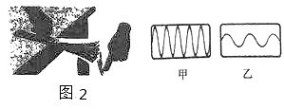

A.钢尺伸出桌面的长度较长时,对应的是甲波形图

B.用较大的力拨动钢尺时,对应的是乙波形图

C.甲波形图的音调比乙低

D.甲波形图的响度比乙大

**注意:第12-14小题中,每小题至少有两个选项正确**

12.如图3所示,是探究“蜡烛的熔化特点”的实验,下列说法中正确的是

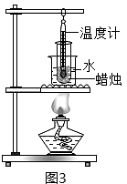

A.蜡烛加工成粉末状后放入试管中

B.温度计的玻璃泡应插入蜡烛粉末内部

C.蜡烛熔化过程中,温度逐渐上升,说明蜡烛是晶体

D.“水浴法”加热可以使试管受热均匀

13.探究“凸透镜成像规律”时,蜡烛放在如图4所示的位置,烛焰在光屏上成清晰的像(点P为二倍焦距处)。下列说法正确的是

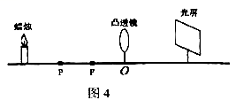

A.凸透镜不动,蜡烛、光屏互换位置,光屏上能成倒立缩小的实像

B.蜡烛远离凸透镜后,移动光屏再次找到清晰的像，此时物与像之间的距离比原来的大

C.蜡烛燃烧逐渐变短的过程中,光屏上烛焰的像将向上移动

D.蜡烛和光屏不动,凸透镜向左移动,光屏上还能成两次清晰的像

14.分别由不同物质a、b、c组成三个质地均匀的实心物体,它们的体积和质量的关系如图5所示,由图可知下列说法正确的是

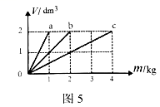

A.a、b、c的密度与它们的质量有关

B.a物质的密度最小

C.b物质的密度是

D.c物质的密度是a的4倍

二、填空题(本题共10小题,每小题2分,共20分)

15.鲁迅的《社戏》中有这样的描写:“淡黑的起伏的连山,仿佛是踊跃的铁的兽脊似的都远远地向船尾跑去了……”,其中“山…向船尾跑去了”,所选的参照物是_________，如果以河岸为参照物,船是_________的。

16.验钞机发出的________能使钞票上的荧光物质发光；遥控器利用发出的________实现对电风扇、电视机、空调器等的控制。

17.新年音乐会上优美的小提琴声是由琴弦的________产生的，琴声是通过_______传播到台下观众耳中的。

18.如图6所示,在测量小车从斜面顶端滑到底端的平均速度时,需要的测量工具是刻度尺和

__________，实验的原理是__________.

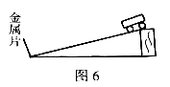

19.如图7所示,超声波型加湿器是利用超声波将水打散成细小的颗粒,再利用风动装置,将这些小颗粒吹到空气中,以改善室内湿度的一种装置。它说明超声波能够传递________，通过B超可获得人体内脏各器官的各种切面图形,这说明超声波可以传递__________.

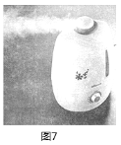

20.在2017年5月5日,我国首架拥有完全自主知识产权的大型客机C919在上海浦东机场成功起飞。飞机装有某企业生产的3D打印钛合金舱门。3D打印的技术之一是在高能激光的作用下,钛合金粉末会_______(选填“吸收”或“放出”)热量,_______(填写物态变化名称)成液态,然后按构件形状重新凝固成型。

21无人机携带焦距一定的微型摄像机进行航拍，来自地面景物的光通过摄像机镜头聚在感光晶片上,形成倒立_________(选填“放大”或“缩小”)的实像；当无人机上升时须____(选填“增大”或“减小”)镜头与感光晶片间的距离,才能拍摄到清晰的画面。

22.在给病人输液时,药液匀速下滴过程中,吊瓶中药液的密度________(选填“增大”、“减小”或“不变”)；病人需要冰块进行物理降温,取450g水凝固成冰后使用,其体积增大了______



23.如图8所示,一束光与镜面成30°角照射到平面镜上，请在图中画出它的反射光线。

24.如图9所示,画出两条入射光线通过凸透镜后的折射光线。

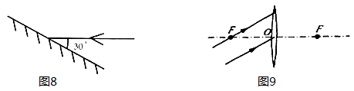

三、计算题(本题共3小题,共20分)

25.(6分)女个油罐车,装了的石油,为了估算这个油罐车中的石油质量,从中取出的石油,称得质量为24.6g,求这个油罐车中石油的总质量为多少吨?

26.(6分)甲乙两地的距离是900km,一列火车早上7:30从甲地出发开往乙地,途中停靠了几个车站,在当日16:30到达乙地。火车行驶途中以144km/h的速度匀速通过

长度为600m的桥梁,火车全部通过桥梁的时间是25s。求:

(1)火车从甲地开往乙地的平均速度是多少千米每小时?

(2)火车的长度是多少米?

27.(8分)质量为30g的空瓶子装满水后的总质量为150g。若先在瓶中放质量为40g的合金块再装满水,总质量为180g()，求:

(1)瓶子的容积是多少立方厘米?

(2)此合金块的密度为多少克每立方厘米?

四、简答题(本题共2小题,每小题3分,共6分)

28.某地钢铁厂液氧塔在夏天发生泄漏,消防人员赶赴现场时,发现泄漏点周围“雪花飘飘”,请解释这一现象。

29.近视的小红摘下眼镜,能看清近处的物体,看不清远处的物体。如图10所示,她背靠窗户站立,拿一面镜子看窗外远处景物,虽然镜面离眼睛很近,却无法看清楚镜中的“景物”。请分析说明近视的小红摘下眼镜看不清镜中“景物”的原因。

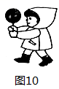

五、综合题(本题共3小题,共16分)

30.(5分)在“测量盐水的密度”实验中,如图11所示,是实验中使用的天平。

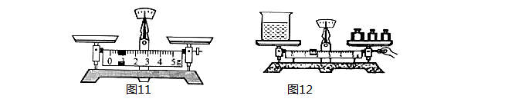

(1)将天平放在水平桌面上,移动游码至标尺左端的________处,发现指针指在分度盘的左侧,要使橫梁平衡,应将平衡螺母向_______(选填“右”或“左”)调节。

(2)如图12所示,是小李同学在实验操作过程中的情况，他的错误是:_________________。

(3)小王同学进行了下列实验操作：

A.用天平测出空烧杯的质量

B.用量筒量出部分盐水的体积

C.将量简内的盐水倒入烧杯内后,用天平测出烧杯中盐水的总质量

以上操作会导致所测量盐水的密度__________(选填“偏大”或“偏小”)，因为：

____________________________________________。

31.(5分)在“探究平面镜成像特点”的实验时,所用的实验装置如图13所示,所用器材有:一张白纸,A、B两个蜡烛,玻璃板,刻度尺等。其中A为点燃的蜡烛,B是和A完全相

同但未点燃的蜡烛：

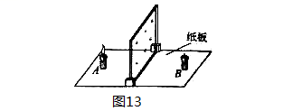

(1)在实验过程中,选择玻璃板代替平面镜的目的是________________________。

(2)选用两个外形相同的蜡烛,是为了便于比较像和物的________关系。

(3)若实验中无论怎样沿水平桌面移动蜡烛B,都不能与蜡烛A的像重合,请你解释最可能的原因是_________________________________________。

(4)若用光屏代替蜡烛B,在玻璃板后面直接观察光屏将_________(选填“能”或“不能”)看到A的像,说明所成的像是________像。

32.(6分)在探究“水沸腾时温度与时间的关系”的实验时,所用的实验装置如图14所示：

(1)实验前,同学们就器材的选取等进行了讨论,提出了许多观点,小明把他们的观点整理记录如下:其中合理的是_________(至少有一个观点正确,将正确观点的序号填在横线上)。

1.选择量程为20～110℃的实验温度计

2.选择体温计,因为它可以离开被测液体读数,用起来更方便

3.为了便于观察,在烧杯中加满水

4.为了节省加热时间,在烧杯中加入1cm深的水

5.烧杯上加盖纸板主要目的是防止水沸腾时溅出

6.烧杯上加盖纸板主要目的是减少热量散失

(2)实验前,某同学从暖瓶向烧杯中倒入一些热水。该同学用温度计测量水温,如图15所示,此时水温是________℃.

(3)实验中,该同学记录的实验数据如下表。根据表中的数据,在方格纸上画出温度与时间的关系图象:

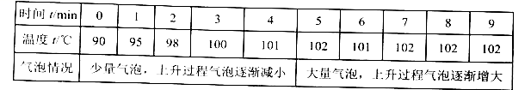

(4)加热过程中,水的温度与时间的关系是___________________________。

(5)正确完成实验后,移走酒精灯,发现水还能沸腾一段时间的原因是___________________。

